Бекітемін:
Оқу ісі жөніндегі орынбасары: ____________________

Бөлім: | Магнит өрiсi
Педагогтың аты-жөні:
Күні: | «_» ________ 20_ ж.
Сынып: 10 | Қатысушылар саны: | Қатыспағандар саны:
Сабақтың тақырыбы: | Ампер күші, сол қолы ережесі.
Оқу бағдарламасына сәйкес оқыту мақсаттары: | 10.4.4.2 - электр өлшеуіш құралдардың, электр қозғалтқыштың жұмыс істеу принципін түсіндіру;  10.4.4.2 - ампер күшіне есептер шығару;
Сабақтың мақсаты (SMART): | - Ампер күшінің формуласын (F = BIl sin α) жазады  - сол қол ережесімен Ампер күшінің бағытын анықтайды  - электр өлшеуіш құралдардың және электрқозғалтқыштың жұмыс принципін түсіндіреді  - Ампер күшіне есептер шығарып, тогы бар рамкадағы күш моментін талдайды
Құндылықтарға баулу: | «Адал азамат» бағдарламасы бойынша: Әділдік және жауапкершілік.  «Ғылым таппай мақтанба» – Абай Құнанбайұлы.  Құндылық топтық жұмыстағы жауапкершілік пен өзара құрмет арқылы жүзеге асады.
Сабақтың барысы:
Сабақтың кезеңі / уақыты | Педагогтың әрекеті | Оқушының әрекеті | Бағалау (дескрипторлар) | Ресурстар
Сабақтың басы  6 минут  Ұйымдастыру, қызығушылықты ояту, мақсат қою | Ұйымдастыру кезеңі. Сәлемдесу, түгендеу, бағалау парағын тарату.  Білімді өзектендіру: «Түйінді сөздер». Тақтадағы 5 түйінді сөзді («Магнит өрісі. Тогы бар өткізгіштің өзара әрекеттесуі. Ампер тәжірибелері. Магнит индукция векторы. Дөңгелек және шексіз түзу тогы бар өткізгіштердің индукциясы. Бұрғы ережесі» тақырыбынан) пайдаланып, оқушылар 2–3 сөйлемнен тұратын түсіндірме құрайды.  Құндылыққа баулу: «Ғылым таппай мақтанба» – Абай Құнанбайұлы.  Проблемалық жағдаят: Динамиктің мембранасы қалай дірілдеп, дыбыс шығарады?  Оқушылардың болжамдары тыңдалып, сабақтың тақырыбы мен мақсаты бірге анықталады. | Түйінді сөздермен байланысты мәтін құрайды.  Болжам айтып, тақырып пен мақсатты анықтауға қатысады. | Қалыптастырушы бағалау: ауызша кері байланыс, «Бас бармақ» әдісі. | Презентация  Бағалау парағы
Сабақтың ортасы  12 минут  Жаңа білімді меңгеру | Жаңа білімді меңгеру: «INSERT». Оқушылар оқулық мәтінін «INSERT» белгілері бойынша (V – білемін, + – жаңа ақпарат, − – басқаша ойлаймын, ? – түсінбедім) оқып, кестеге түсіреді. Мұғалім «?» белгісі қойылған сұрақтарға түсінік береді.  - Ампер күші: F = BIl sin α.  - Сол қол ережесі: B алақанға кіреді, саусақтар – ток, бас бармақ – күш.  - Магнит өрісіндегі рамкаға момент: M = BIS sin α → қозғалтқыш, гальванометр.  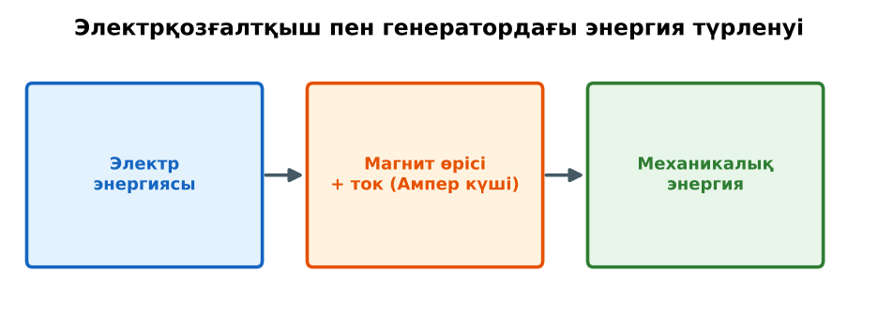  Сурет. Электрқозғалтқыштағы энергия түрленуі | Мәтінді белгілеп оқиды, INSERT кестесін толтырады, сұрақ қояды. | Дескриптор:  - Ампер күшінің формуласын (F = BIl sin α) жазады;  - топта/жұпта белсенді жұмыс істейді.  2 балл | Физика 10-сынып оқулығы  Презентация  PhET: https://phet.colorado.edu/en/simulations/magnets-and-electromagnets
Сабақтың ортасы  7 минут  Бекіту, жаттығу | «Үлгі бойынша есеп». Мұғалім үлгі есепті тақтада шығарады (Берілгені – ХБЖ – Шешуі – Жауабы), кейін ұқсас есепті оқушылар өз бетінше шығарады.  Үлгі: B = 0,5 Тл, I = 4 А, l = 0,2 м, α = 90°: F = 0,4 Н. | Тапсырманы орындап, шешімін талқылайды. | Дескриптор:  - тапсырманың шешімін қадамдап, дұрыс рәсімдейді.  1 балл | Жұмыс дәптері  Тапсырма карточкасы
Сергіту сәті  2 минут | «Иә – жоқ» қимылы. Дұрыс тұжырымға – қол шапалақ, қате тұжырымға – аяқ тарсылы. | Қимыл арқылы орындайды. | – | –
Сабақтың ортасы  11 минут  Деңгейлік тапсырмалар (жеке жұмыс) | Саралау «Таңдау» арқылы: оқушылар деңгейін өздері таңдайды; А деңгейін орындаған оқушы В деңгейіне өтеді.  А деңгейі (білу, түсіну) – жасыл карта.  B = 0,2 Тл өрісте 0,5 м өткізгішке (I = 3 А, α = 30°) әсер ететін күш?  В деңгейі (қолдану) – сары карта.  0,1 Тл өрісте массасы 10 г, ұзындығы 20 см өткізгіш горизонталь ілініп тұр. Салмағын теңгеретін ток?  С деңгейі (талдау, жинақтау) – қызыл карта.  Ауданы 50 см², 100 орамды рамка 0,2 Тл өрісте, ток 1 А. Ең үлкен күш моменті? Гальванометр принципін түсіндір.  ЕББҚ оқушыларына: толтырылған үлгі есеп және бос орынды толықтыру тапсырмасы; тапсырманы бөліктерге бөліп беру және қосымша 3–5 минут. | Деңгейін таңдап, тапсырманы жеке орындайды.  Жауап кілтімен өзін-өзі тексереді. | Дескриптор:  А: сол қол ережесімен Ампер күшінің бағытын анықтайды – 2 балл  В: электр өлшеуіш құралдардың және электрқозғалтқыштың жұмыс принципін түсіндіреді – 3 балл  С: Ампер күшіне есептер шығарып, тогы бар рамкадағы күш моментін талдайды – 4 балл | Деңгейлік карточкалар (А – жасыл, В – сары, С – қызыл)  Жауап кілті
Сабақтың соңы  7 минут  Бекіту, рефлексия, үй тапсырмасы | Бекіту: Socrative онлайн-викторинасы (мұғалім алдын ала дайындайды). Сұрақ үлгілері:  - F = BIl sin α – қандай күш? (Ампер)  - α = 0 болса F? (0)  - Бағыты қай ережемен? (сол қол)  Socrative: https://www.socrative.com/  Құрылғы жетіспесе – қағаз нұсқасы.  Рефлексия: «Рефлексия ағашы» – жасыл жапырақ – бәрі түсінікті; сары – біраз сұрақ бар; қызыл – қайталау керек.  Үй тапсырмасы (сараланған):  - А: §47; 3 есеп.  - В: Батарея-магнит-сымнан біртұйықты қозғалтқыш жасау.  - С: Электрокөлік қозғалтқыштары туралы. | Викторинаға жауап береді.  Бағалау парағындағы балын қосып, өзін-өзі бағалайды.  Рефлексия жасайды, үй тапсырмасының деңгейін таңдайды. | Дескриптор:  - викторина сұрақтарының кемінде 80%-ына дұрыс жауап береді – 3 балл  Шкала (10 балл): 9–10 «Өте жақсы», 7–8 «Жақсы», 5–6 «Қанағаттанарлық», 0–4 «Қолдау қажет» | Socrative (QR-код)  Рефлексия материалдары  Kundelik.kz – үй тапсырмасы
Саралау, ЕББҚ қолдау, бағалау және қауіпсіздік
Саралау | ЕББҚ оқушыларына қолдау | Бағалау | Денсаулық және қауіпсіздік
Тапсырма арқылы: А, В, С деңгейлік карталар.  Таңдау арқылы: оқушы деңгейін өзі таңдайды.  Қолдау арқылы: «INSERT», жұп-тьютор.  Қабілетті оқушыларға: С деңгейі, PhET/қосымша зерттеу. | Оқу қиындығы: толтырылған үлгі есеп және бос орынды толықтыру тапсырмасы.  Көру/есту қабілеті: терминдер сөздігі (қазақша – орысша) және сызбалар.  Зейін тапшылығы: белсенді рөл беру (уақыт сақшысы, материал таратушы). | Бағалау парағы (10 балл), дескрипторлар, өзін-өзі және өзара бағалау, онлайн-викторина, рефлексия. | Сергіту сәті, көзге арналған үзіліс, интерактивті тақтамен жұмыс уақытын шектеу, сыныпты желдету.
Деңгейлік тапсырмалардың жауап кілті
Деңгей | Дұрыс жауап
А | F = 0,15 Н.
В | I = mg/(Bl) = 5 А.
С | M = NBIS = 0,1 Н·м; рамканы серіппе моменті теңгереді – бұрылу бұрышы токқа пропорционал.
Сандық ресурстар (QR-кодтар)
PhET – симуляция  https://phet.colorado.edu/en/simulations/magnets-and-electromagnets  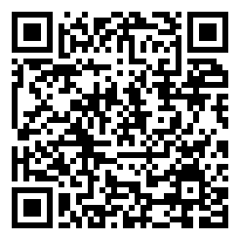 | Socrative – викторина  https://www.socrative.com/   | Bilimland – видеосабақ  https://bilimland.kz/   | OPIQ – цифрлық оқулық  https://www.opiq.kz/  

